股神这么玩期权
巴菲特是价值投资的集大成者，鲜有人知道，股神在投资中也会运用衍生品的一个重要工具—期权（option）来获得丰厚的利润。
期权分为看涨期权（也叫认购期权）和看跌期权（也叫认沽期权）。认购期权的买方享有从卖方手里买入标的资产的权利，认沽期权的买方享有卖出手里标的资产给期权卖方的权利。下面我们来看看大师是怎样运用看涨期权和看跌期权赚钱的：
一、巴菲特对于看涨期权的运用
由于看涨期权的获利是建立在标的股价大幅上涨的前提下，因此巴菲特和他投资公司的利益是一致的，他在投资公司的时候要求同时获得看涨期权，大幅放大收益。以下是巴菲特在金融危机的时候投资高盛公司的案列:
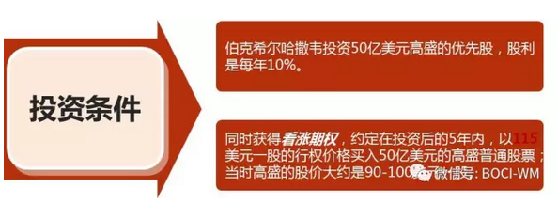
金融危机结束后，高盛的股价快速上升，5年内股价基本上在150-200美元左右。他的看涨期权由虚值变为实值，最后高盛以回购巴菲特的优先股，并按照约定价格购入高盛普通股结束交易。我们来看，巴菲特的这个看涨期权，换股后，按当时的市场价格，价值大约90亿美元，巴菲特净挣了90-50=40亿美元。
二、巴菲特对于看跌期权的运用
2004年至2008年，巴菲特逐步卖出了大量的指数看跌期权合约（Short Put），期限为15年或20年。到2008年年底，共持有371.3亿美元的期权合约，收到期权费用49亿美元。
我们来通过下面的例子看看大师的投资策略：
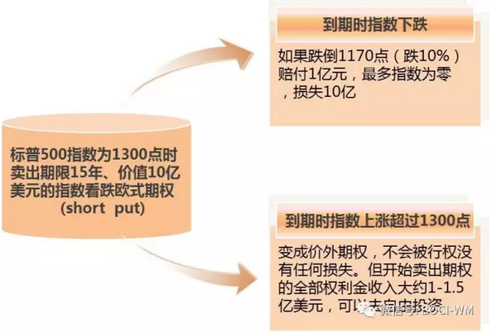
通过不断卖出认沽期权，收到权利金，巴菲特依靠这种策略就收入了49亿美元的权利金。当然，这种操作策略是有其先决条件的：
1、首先巴菲特长期看好美国经济，认为美股长期看涨；
2、巴菲特卖出的是长期的认沽期权，期权时间越长，时间价值越高，卖价越高；且中间不能行权，这让他的胜率大增；
3、卖出认沽期权是需要保证金的，而巴菲特旗下的保险公司每天都创造源源不断的现金流，而且根据巴菲特以往的记录，这些保险公司创造的保险浮存金几乎是免费的。
对于普通投资者而言，成功的案例虽然不能完全复制，但我们可以吸取其中投资和风险管理的精髓。
（资料来源：期权屋）

